Autorização para entrega da monografia em Ciências Econômicas
Piracicaba, __/__/___
Autorizo o estudante __________________________________________, aluno (a) regularmente matriculado (a) no Curso de Ciências Econômicas, a entregar ao coordenador da disciplina LES0308 – Monografia II duas cópias impressas do trabalho de curso intitulada_______________________________________________________ _______________________________________________________________________uma versão digital em pdf e preencher o formulário de coleta dos trabalhos de conclusão dos cursos de Economia e Administração. As correções sugeridas pela banca realizada em _____/_____/_____ foram atendidas.
Atenciosamente,
________________________________
Prof.

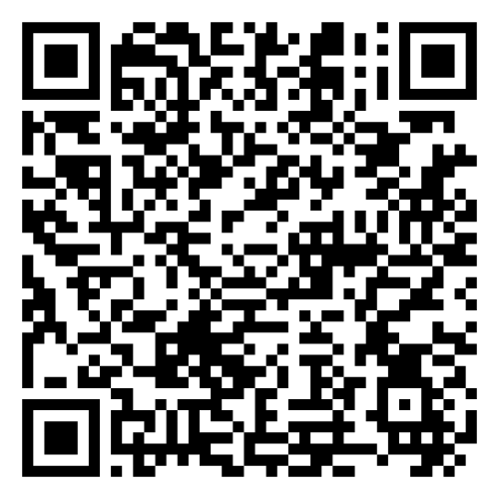
Formulário de coleta dos trabalhos de conclusão dos cursos de Economia e Administração

https://docs.google.com/forms/d/e/1FAIpQLSfie33-G2Hg0lV6zZVtKDUA6gmLGTQv_N802OJcxYGbx91w0A/viewform

